**学习指南**

该学习指南分为三部分

1、知识地图。通过知识地图，让你清晰了解我们所要掌握的知识点。

2、学习方法。有效的学习能够让你的学习事半功倍。

3、考核方式。想要成为优秀学员，记得按照要求完成任务作业哦！

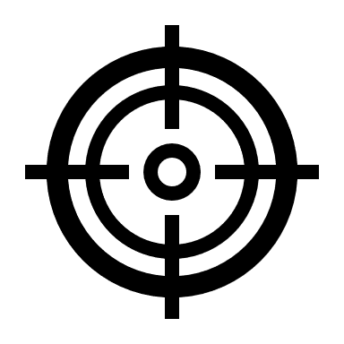 **知识地图**

我们将本单元内容分为4次课，每次课的所需要学习的知识如下：（图待修改）

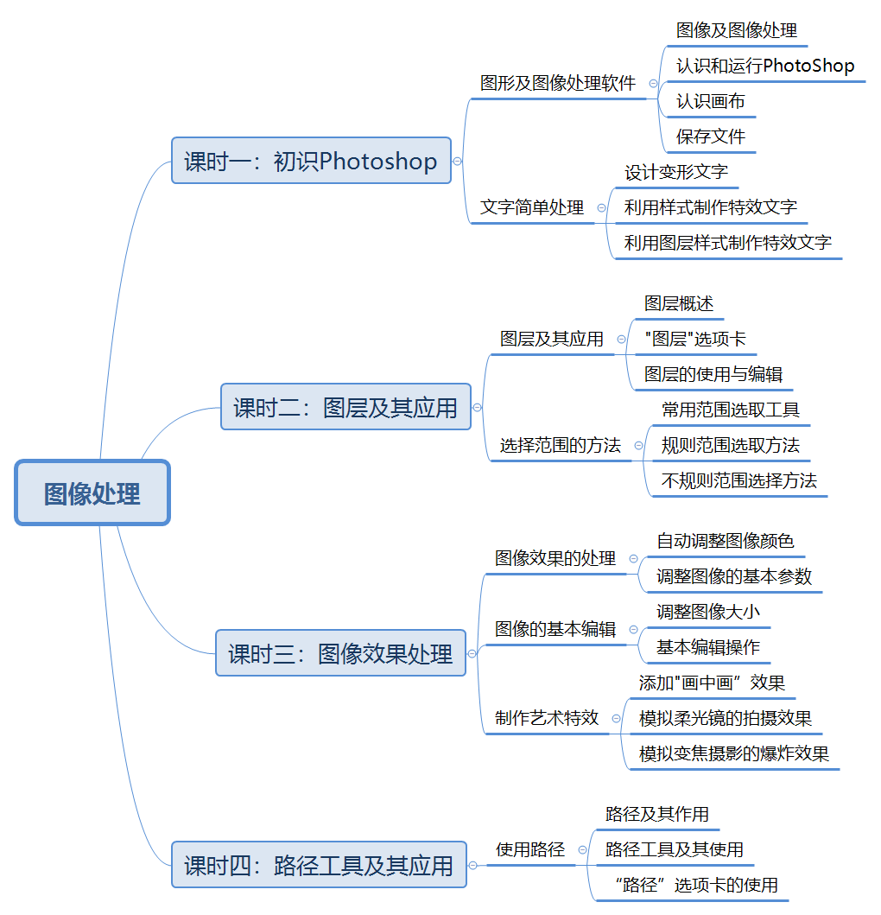

** 学习方法**

1、请同学们按照资料上传的顺序开展学习。若忽略中间某一学习材料都可能会影响你的学习效果哦。

2、按时完成作业与任务，积极参加讨论（保证不划水）能够保证你持久的学习动力，做到中途不退学。我们也特意设置了课程通知服务，关于课程更新，作业提交等信息都会通过微信和QQ告诉你。

3、不要错过任何一次直播互动课。直播互动课是你和老师接触最亲密的一个活动，在直播中，你可以尽情向老师提问你的疑惑，也可以和大伙儿分享你的经验，每个人都是彼此的老师。温馨提示，直播课堂会不定时有福利发放！！！

** 考核方式**

大家可以放心，本单元，我们没有测验，没有测验，没有测验！（重要的事情说三遍）具体考核方式如下：

1）考核内容

①完成项目设计——制作挂历（以小组为单位完成，）

②按照要求完成平时作业（根据平台提交结果统计）

③参加在线学习（以每次直播课签到数据为准，允许缺勤一次）

④参与课后讨论（至少参加课后讨论活动3次以上，包括“讨论区”与“wiki协作”）

2）评价标准：

项目设计40% +平时作业30% +在线学习20% +课后讨论10%

3）评价方式：学生互评与老师评价相结合